Бөек Җиңүнең 70 еллыгын каршылап. Брейн-рингта катнаштык.
13 нче февральдә Түбән Кәминкә төп белем бирү мәктәбе базасында тирә-күрше авыл мәктәпләре командалары катнашында Бөек Җиңүнең 70 еллыгы уңаеннан Брейн-ринг уены оештырылды. Әлеге бәйгедә Туймәт төп белем мәктәбенең дә укучылар командасы катнашты. Уен теоретик һәм практик өлешләрдән торды. Укучылар төрле яклап көч сынаштылар: Бөек ватан сугышы тематикасы буенча белемнәрен, автомат сүтеп-җыю буенча күнекмәләрен күрсәттеләр. Шулай ук кул көрәштерделәр, махсус карта буенча "трофей" эзләделәр. Ә ахырдан дүрт команда бергәләп чәй табыны артында "солдат боткасы" белән сыйландылар.

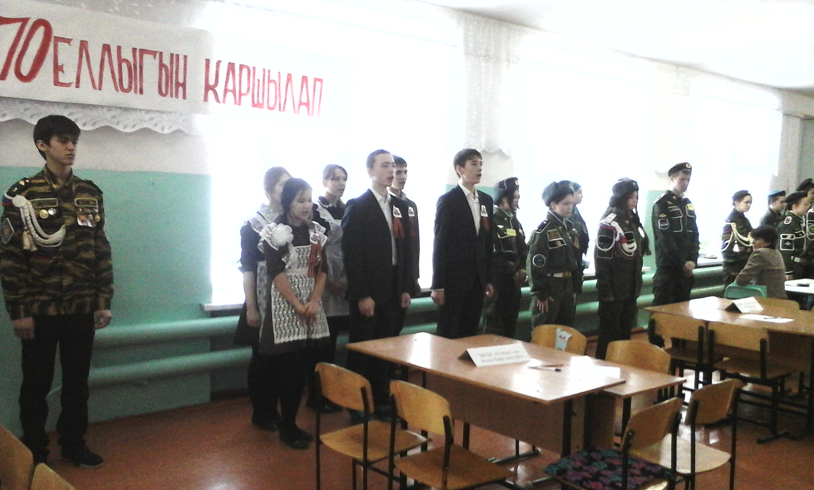

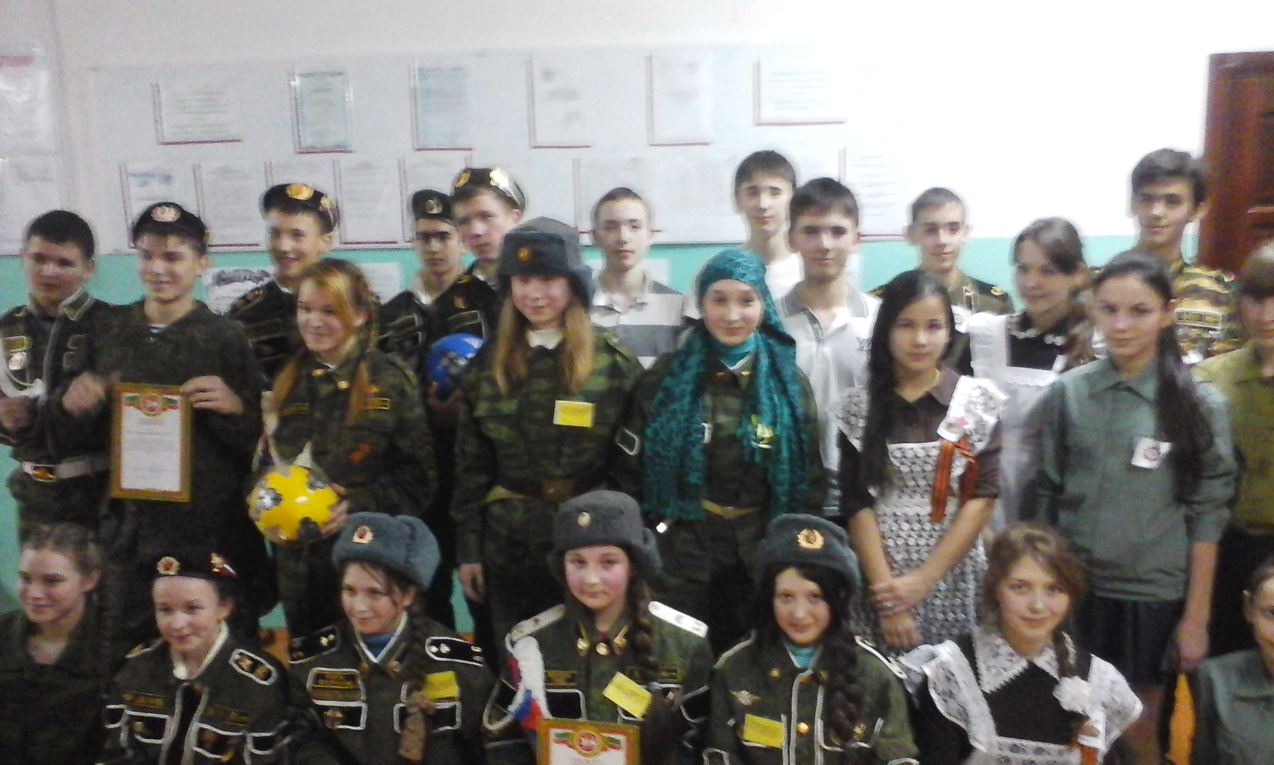
Туймәт Хәтер китабында.
Мемориаль үзәкнең зур Хәтер китабында Туймәт авылыннан сугышка китеп кире әйләнеп кайтмаган якташларыбыз турында күп мәгълүмат тупланган. 1 нче сыйныф укучыларында әлеге язма чыганак зур кызыксыну уятты. Экскурсия барышында үзәкнең фәнни хезмәткәре Захарова Вера Витальевна Хәтер китабы турында искиткеч күп мүгълүмат бирде һәм балаларга шушы китап белән якыннан танышырга да мөмкинлек бирде. Хәтер китабы белән танышу барышында укучылар үзләренең бабалары турында истәлекләрне укыдылар.
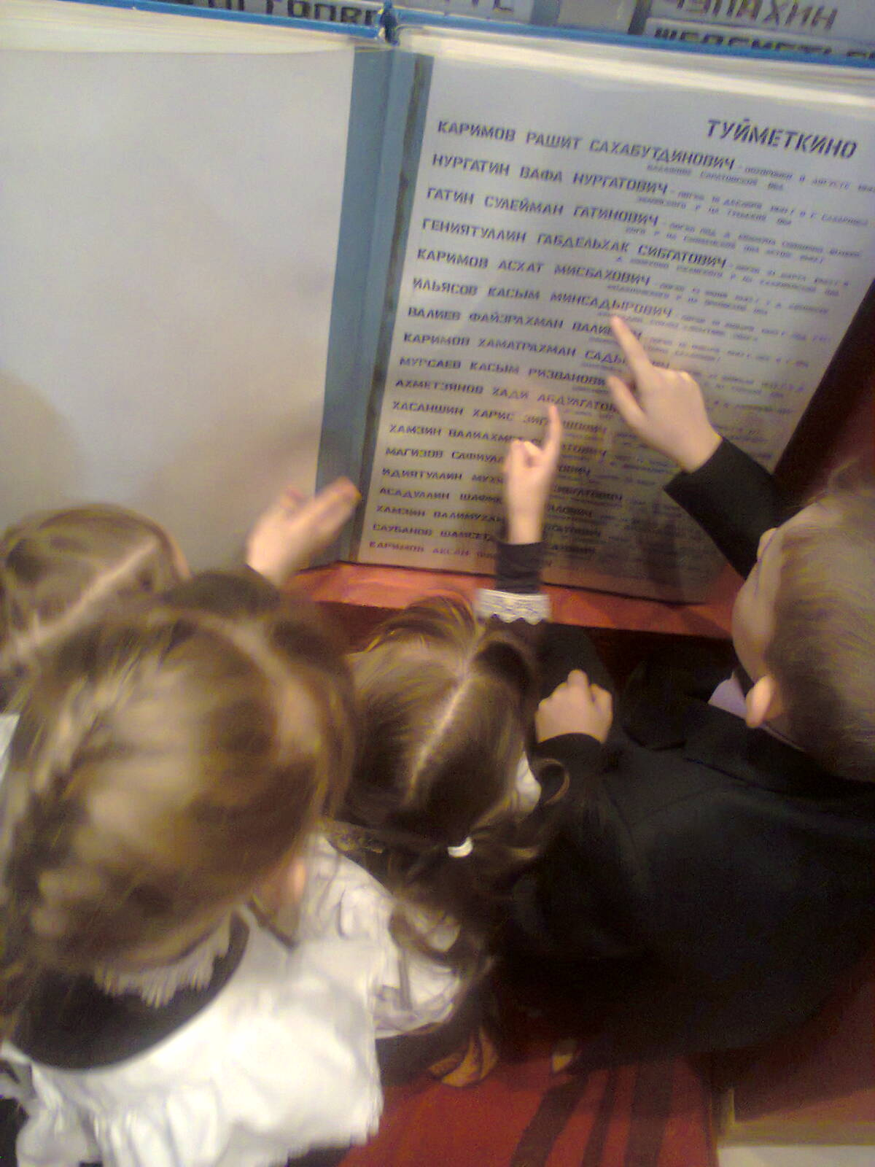

Гомре аның моңлы бер җыр иде.
Җәлилне сөюче яшь дуслар! Бүгенге бәйрәм белән сезне - искә алу бәйрәме белән. Моннан 109 ел элек татар халкын бөтен дөньяга танытачак татар малае дөньга килә. Ул бары 38 ел гына яшәсә дә, үлгәннән соң да үлмәслек итеп яши белде. "Дөньяда шундый итеп яшәргә кирәк, үлгәннән соң да үлмәслек булсын - яшәүнең бөтен максаты шунда түгелмени?" Муса Җәлил һәм аның ун көрәштәшен Туймәт төп белем мәктәбе укучылары тантаналы төстә искә алдылар. Бүгенге көндә безнең милләтебез - Муса Җәлилле, Фатих Кәримле булган бөек милләт ул. Алар безнең горурлыгыбыз, мактанычыбыз, кешелек дәрәҗәбез.
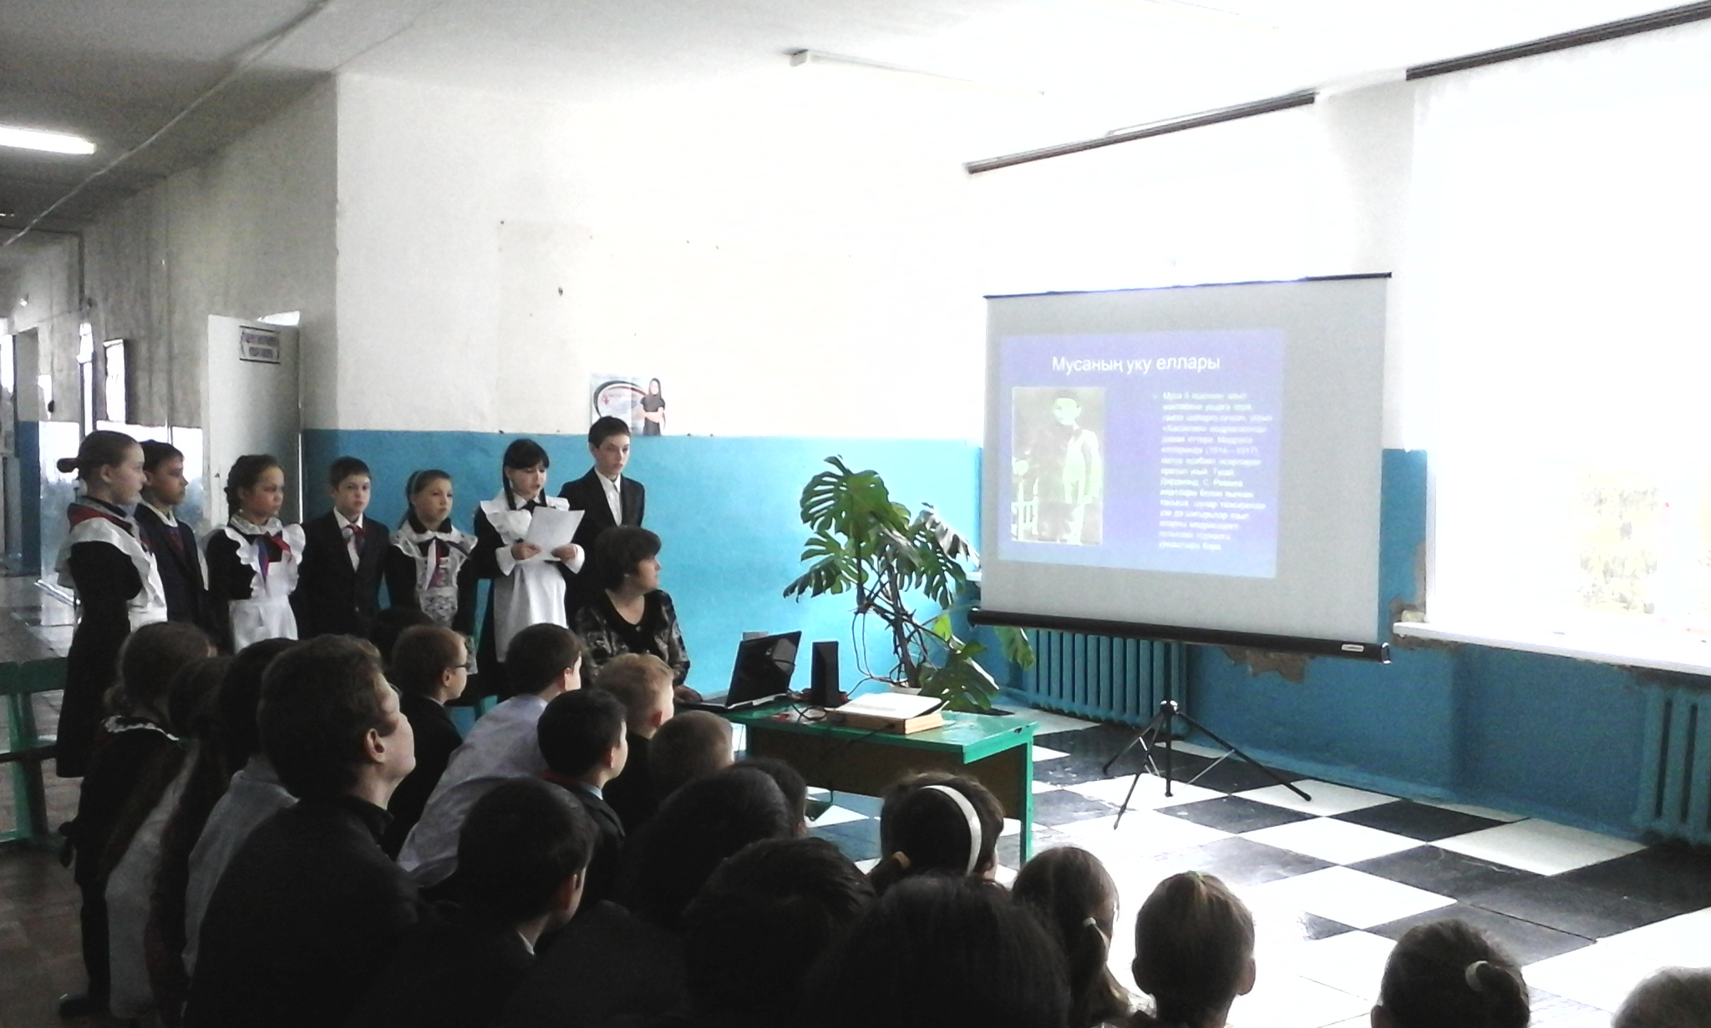

Хәтер дивары янында.
Туймәт төп белем мәктәбенең беренче сыйныф укучылары районның мемориаль үзәгендә экскурсиядә булдылар. Анда сугыш, тыл, хезмәт ветераннары турында бик күп мәгълүмат тупланган. Балаларга сугышның җимергеч көч булуын аңлау өчен шул чорлардан сакланып калган тишкәләнгән каска яки котелок, өзгәләнгән солдат сумкасы яки киемнәренә күз салу да җитә иде. Экскурсовод сугыш кырларыннан әйләнеп кайтмаган 8534 якташыбызның исем-фамилияләре язылган Хәтер дивары янында тын гына сөйләп, ул елларның ничек куркыныч һәм аяусыз булуын аңлатты.
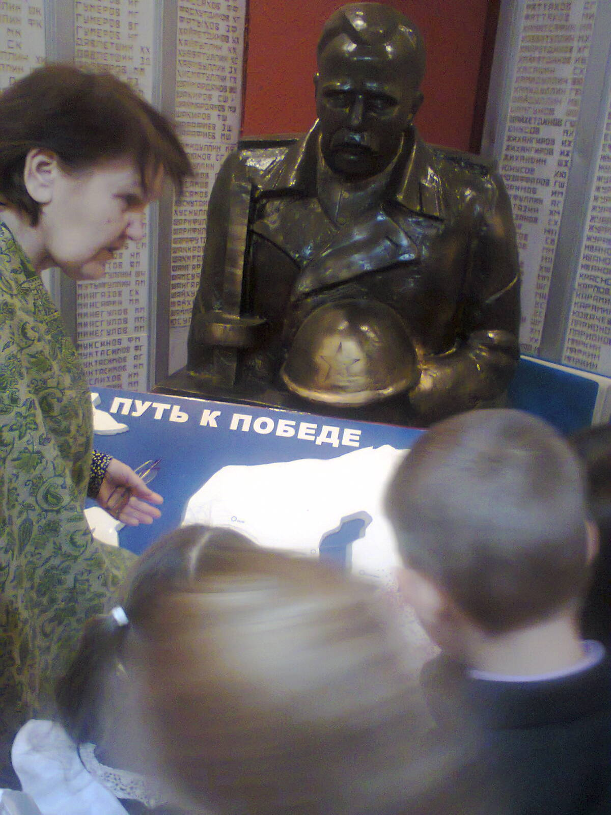
Үткәннәрне барлап...
Бөек Җиңүнең 70 еллыгы уңаеннан 1 нче сыйныф укучылары җитәкчеләре Нуруллина Зөлфирә Мохтар кызы белән берлектә авылыбызның сугыш ветераннары турында материаллар тупладылар. Музейдагы фоторәсемнәр һәм язмалар да альбом төзегәндә зур ярдәм булды. Бу сәваплы эшне башкару укучыларда зур кызыксыну һәм җаваплылык хисләре уятты.

